|  |  |
| --- | --- |
|  | 密级：内部 |
| 版本：A/0 |
| 状态： |
| 文件授权管理软件  用户手册  LS JS(1)-WJSQGLRJ-SUM  北京连山科技股份有限公司  2020年12月 | |

|  |  |  |  |
| --- | --- | --- | --- |
| 项目名称 | 文件授权管理软件 | 项目编号 | LS-WJSQGLRJ |
| 文件名称 | 软件用户手册 | 页数 | 10 |
| 签署栏 | | | |
|  | 签名 | 日期 | 职务 |
| 编制 | 路国强 | 2020-12-17 | 软件工程师 |
| 校对 |  |  |  |
| 审核 |  |  |  |
| 标审 |  |  |  |
| 会签 |  |  |  |
|  |  |  |  |
|  |  |  |  |
|  |  |  |  |
|  |  |  |  |
|  |  |  |  |
|  |  |  |  |
|  |  |  |  |
| 批准 |  |  |  |
| 摘要：  本文档规定了文件授权管理软件如何使用。 | | | |

文件修改记录

|  |  |  |  |  |
| --- | --- | --- | --- | --- |
| 版本号 | 修改内容 | 修改人 | 修改日期 | 备注 |
| A/0 | 创建文档 | 路国强 | 2020.12.17 |  |
|  |  |  |  |  |
|  |  |  |  |  |
|  |  |  |  |  |
|  |  |  |  |  |
|  |  |  |  |  |
|  |  |  |  |  |
|  |  |  |  |  |
|  |  |  |  |  |
|  |  |  |  |  |
|  |  |  |  |  |
|  |  |  |  |  |
|  |  |  |  |  |
|  |  |  |  |  |
|  |  |  |  |  |
|  |  |  |  |  |
|  |  |  |  |  |
|  |  |  |  |  |
|  |  |  |  |  |
|  |  |  |  |  |
|  |  |  |  |  |
|  |  |  |  |  |
|  |  |  |  |  |

目录

1 软件标识 1

2 系统概述 1

3 软件安装 1

4 管理员软件 1

4.1 初始化密码 1

4.2 管理员登录 2

4.3 生成密钥对 2

4.4 管理员主界面 3

5 使用者软件 4

5.1 使用者登录 4

5.2 使用者主界面 5

6 软件卸载 6

7 注意事项 6

# 软件标识

1) 软件名称：文件授权管理软件

2) 软件标识号：LS-WJSQGLRJ

3) 软件版本号：V1.0

# 系统概述

文件授权管理软件，是提供文件加密存储的软件，通过本软件，用户可以把需要发送给对方的软件，使用对方的公钥进行加密，从而保证加密文件只有对方可以打开。

# 软件安装

本软件无需安装，提供绿色版的压缩包方式。用户解压后，“管理员软件.exe”为管理员使用，“使用者软件.exe”提供给使用者使用。

# 管理员软件

管理员软件主要用于对用户（使用者）的管理。主要功能包括密钥对的生成，对用户的添加、更新、删除、查看等。

## 初始化密码

管理员第一次使用本软件时，需要初始化密码。初始密码即为以后管理员登录使用的密码。

用户输入初始密码后，点击设置按钮，即可完成密码的初始化。

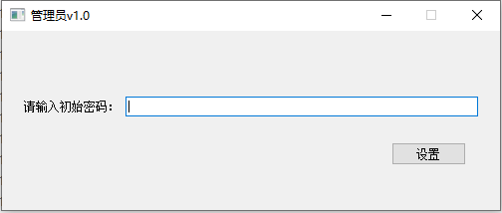

图 1 管理员密码初始化

## 管理员登录

管理员每次打开软件，都需要进行登录操作，登录完成后，才可以使用管理员软件的相关功能。

管理员输入登录密码，点击登录按钮，即可完成登录。

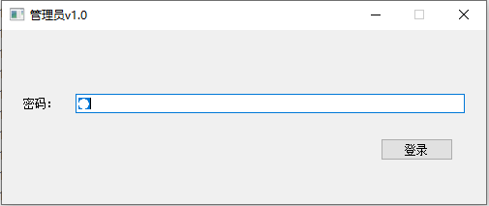

图 2 管理员登录

## 生成密钥对

因为管理员需要管理所有的用户，因此管理员需要保存一定数量的公私钥对，以分发给各个使用者。

管理员在第一次使用软件，进行初始化密码、登录操作后，软件会提示管理生成相关的密钥对。

管理员点击生成密钥对按钮，即可生成一定数量的公私钥对。这些公私钥对用于分发给各个使用者。

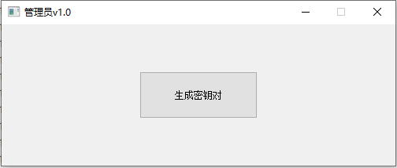

图 3 管理员生成密钥对

## 管理员主界面

管理员主界面包含用户管理、密码修改、用户信息下载三部分。

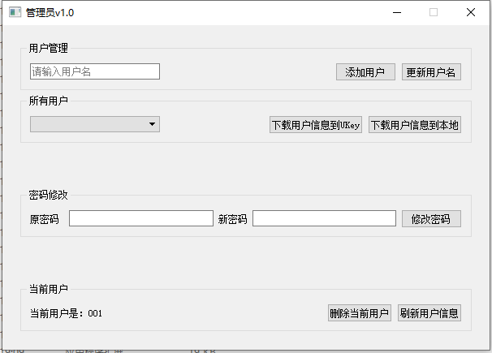

图 4 管理员主界面

### 用户管理

用户管理包括对使用者的添加、更新、删除、查看操作。

* 添加用户：插入UKey，输入用户名，点击添加用户按钮，即可添加一个用户（使用者）。用户添加完成后，默认用户名为6个0。
* 更新用户：插入UKey，输入用户名，点击更新用户名按钮，即可对用户的用户名进行修改。
* 删除用户：插入UKey，点击删除当前用户按钮，即可删除该UKey对应的用户。
* 刷新用户：插入UKey，点击刷新用户信息按钮，即可查看到当前用户的用户名。

### 密码修改

管理员密码修改时，直接输入管理员的密码，然后输入新密码，点击修改密码按钮，即可完成对管理员密码的修改。

### 用户信息下载

管理员软件，保存了管理员授权的所有用户信息。管理员分批授权时，先获得授权的用户，无法获得稍后授权的用户信息，此时需要把所有用户信息，分发到各个用户的UKey中，这样才能保证每个用户，都可以给其他用户发送加密文件。

用户信息的分发，分为两种方式：

* 直接下载用户信息到UKey：插入用户的UKey，点击下载用户信息到UKey按钮，即可直接下载所有用户的信息到UKey中。
* 下载用户信息到本地，让使用者自主更新：点击下载用户信息到本地按钮，即可下载所有用户的信息到本地的一个文件中。管理员把该文件分发给所有用户，用户自主更新自己的UKey中的用户信息即可。

# 使用者软件

使用者软件，即各个用户使用的软件。该软件主要提供授权文件分发功能，例如使用者A可以使用该软件可以把指定的文件加密后发送给指定的另一个使用者B，该指定文件只能被使用者B解密，其他用户都无法进行解密。

## 使用者登录

使用者从管理员那里获取到UKey后，即可插入该UKey进行登录操作。打开使用者软件.exe，即可显示登录界面，使用者第一次登录时，需要输入管理员指定的默认密码（6个0）。使用者可以对该默认密码进行修改。

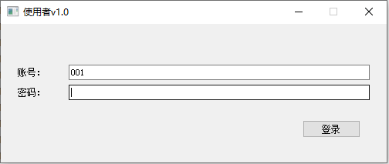

图 5 使用者登录

## 使用者主界面

使用者完成登录操作后，即可进入主界面，如下图所示。

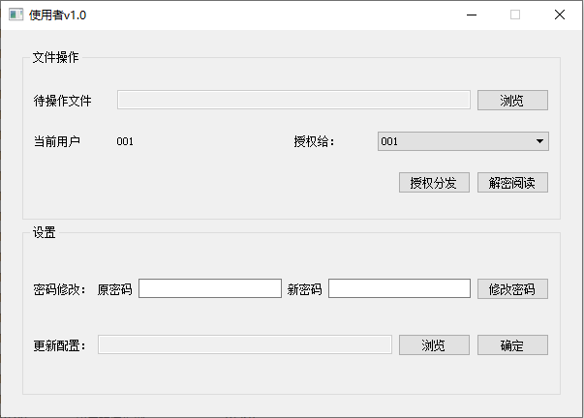

图 6 使用者主界面

使用者主界面包括授权分发、解密阅读、密码修改、更新配置四个功能。

* 授权分发：授权分发，即对指定的文件，使用指定接收者的公钥，进行加密，保证加密后的文件，只能被接收者解密，其他用户无法解密。在待操作文件所在行，点击浏览按钮，选择需要授权分发的文件，然后在授权给标签后面，选择一个接收者，然后点击授权分发按钮，即可完成授权分发，文件加密完成后，会提供使用者加密文件所在位置，使用者把该文件发给接收者，接收者即可进行解密阅读。
* 解密阅读：解密阅读，即可使用者授权分发的文件，进行解密阅读的功能。在待操作文件所在行，点击浏览按钮，需要接收到的授权分发文件，然后点击解密阅读按钮，即可对文件进行解密，文件解密完成后，会提示使用者解密后的文件所在位置。
* 密码修改：使用者可以使用密码修改功能，对使用者密码进行修改，使用者输入原密码、新密码，然后点击修改密码按钮，即可完成对密码的修改操作。
* 更新配置：由于管理员分配使用者有前后关系，因此管理员前面分发的使用者UKey中不包含之后分发的使用者的相关信息。管理员录入所有用户后，可以下载用户信息到本地，然后分发给使用者。使用者在更新配置一栏，点击浏览按钮，选择管理员分发的用户信息文件，然后点击确定按钮，即可完成所有用户信息的导入。

# 软件卸载

文件授权管理软件为绿色版软件，无需卸载。

# 注意事项

无。